Statisztika gyakorló
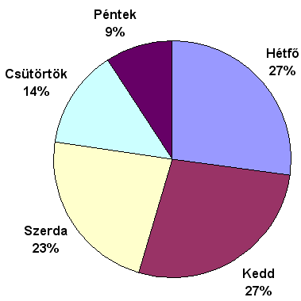
- Egy virágbolt forgalmáról az ábrán látható grafikon készült. Tudjuk, hogy a hétfői forgalom 221 400 forint volt.
- Hány forint volt a forgalom az egyes napokon?
- A keddi forgalomnak hány %-a a csütörtöki nap forgalma?

- Egy papírbolt heti forgalmáról az ábrán látható grafikon készült. Tudjuk, hogy a pénteki forgalom 43 200 forint volt.
- Hány forint volt a forgalom az egyes napokon?
- A szerdai forgalomnak hány %-a a pénteki nap forgalma?

- Egy tanulócsoportban felmérjük, ki hányast kapott matematikából. Az eredményt a következő diagram szemlélteti. Tudjuk, hogy két elégtelen lett.
- Mennyi az osztály létszáma?
- Mennyi a jegyek szórása?
Mennyi a jegyek módusza és mediánja? Mely statisztikai mutatószám(ok) segítségével igazolhatjuk és melyik(ek)kel cáfolhatjuk, hogy nehéz volt a dolgozat?

- Az alábbi táblázat Magyarország népességének korcsoportonkénti megoszlását mutatja két évben külön a férfiak és külön a nők adataival.
Férfi
Évszám | Népesség (1000 fő) | 0-14 év (%) | 15-39 év (%) | 40-59 év (%) | 60 és fölötte (%)
1960 | 4804 | 26,9 | 37,2 | 23,6 | 12,3
1980 | 5189 | 23,2 | 37,5 |  | 14,6

Nő
Évszám | Népesség (1000 fő) | 0-14 év (%) | 15-39 év (%) | 40-59 év (%) | 60 és fölötte (%)
1960 | 5157 | 24,0 | 36,3 | 24,5 | 15,2
1980 | 5521 | 20,6 | 34,2 | 25,8
- Mindkét táblázatból hiányzik egy adat. Számítsa ki és írja be mindkettőt!
- Hány fő volt a 40 éves vagy annál idősebb férfiak létszáma 1960-ban?
- Hány százalék volt 1960-ban a teljes lakosságon belül a 40 év fölöttiek részaránya?
- Számítsa ki a férfiak és nők korcsoportjainak létszámát az 1960. évben!
- Töltse ki az 1960-as évi teljes lakosságról szóló alábbi táblázatot!
Lakosság (férfiak és nők együtt)
Évszám | Népesség (1000 fő) | 0-14 év (%) | 15-39 év (%) | 40-59 év (%) | 60 és fölötte (%)
1960
- Készítsen oszlopdiagramot a táblázat alapján, mely bemutatja a nők korcsoportjainak létszámát az 1960. évben!

- Az alábbi táblázat Magyarország és a környező országok 2005. évi adatait mutatja.
Ország | Terület  (km²) | Lakosság | Népsűrűség  fő/km² | GDP/PPP USD/fő | Fővárosa | Lakossága
Ausztria | 83 858 |  | 98 | 32 900 | Bécs | 1 600 000
Magyarország | 93 030 | 10 100 000 | 109 | 15 900 | Budapest | 1 800 000
Szerbia |  | 7 200 000 | 108 | 3 200 | Belgrád | 1 100 000
Szlovákia | 48 845 | 5 400 000 | 111 | 15 700 | Pozsony | 400 000
Szlovénia | 20 273 | 2 000 000 | 99 | 20 900 | Ljubljana | 230 000
Románia | 238 391 | 22 300 000 | 94 | 8 300 | Bukarest | 2 000 000
Ukrajna | 603 700 | 46 700 000 |  | 6 800 | Kijev | 2 600 000

- A táblázatból hiányzik három adat. Számítsa ki és írja be őket, vegye figyelembe a táblázat meglévő kerekítési pontosságát!
- A GDP az egy főre eső nemzeti jövedelmet jelenti, dollárban. Hány %-kal kevesebb Románia teljes nemzeti összjövedelme, mint Ukrajnáé?
- A táblázatban nem szereplő Csehország népsűrűsége 129 fő/km². Ha Szlovákiával együtt egy országnak tekintenénk, akkor az együttes népsűrűség 122 fő/km² lenne. Mekkora Csehország népessége 100 000 főre kerekítve?

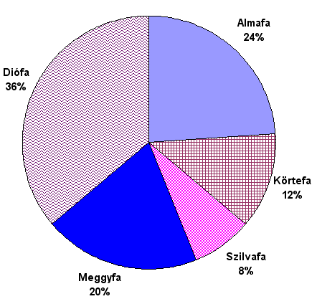
- Géza kertjében sokféle gyümölcsfa van. Ezek százalékos megoszlását a mellékelt diagram mutatja.
- Tudjuk, hogy 18 almafa van. Mennyi gyülmölcsfa van a többi fajtákból?
- Hány százalékkal kellene növelni a meggyfák számát, ha azt akarjuk, hogy ugyanannyi meggyfa legyen, mint diófa?
- Ha Géza csak diófákat szeretne ültetni, hány diófát ültessen, hogy az ültetés után a diófák száma majd az összes fa 60%-a legyen?

- Bélának matekból négy jegye van. A jegyek mediánja 4,5 és terjedelme 3. Mennyi Béla jegyeinek átlaga, módusza, szórása? Mennyi a mediántól való átlagos eltérés?
- Feri angol jegyeinek átlaga 4, a módusza 5, a medián 4,5. Adj meg ilyen lehetséges jegyeket! Mennyi a jegyek terjedelme, szórása, átlagtól való átlagos eltérése?
- Január elsején ötször mértük meg a kinti hőmérsékletet. Az adatok módusza 2 °C, mediánja –1°C és átlaga –0,6°C volt. Mi lehetett ez az öt adat?
- Egy iskolában év végén matematikából jeles lett a dákok 20 százaléka. Fizikából a diákok negyedrésze kapott ötöst. Egyik tárgyból sem kapott ötöst a tanulók 70 százaléka. A tanulók hány százaléka lett mindkét tárgyból ötös?
- Töltse ki a táblázat hiányzó adatait!

 | 2001-es adat | 2002-es adat | változás (fő) 2001-hez képest | változás (%) 2001-hez képest
Diákok létszáma összesen | 520
fiúk |  |  |  | 9,4%
lányok | 200
Tanárok létszáma összesen |  |  | 2
férfiak |  |  |  | -7,7%
nők | 27
Egy tanárra eső diákok száma | 13,0 | 11,9
Egy diákra eső tanárok száma
Diáklányok részaránya
Matematikatanárok részaránya a tanárok közt | 17,5%
Egy matematikatanárra eső diákok száma |  | 62,5

